Родительское собрание в 6 классе с использованием ИКТ
Тема: Группы смерти. Как уберечь детей?
Автор: Синицына О.Н.
Цель: знакомство родителей с суицидоопасными играми, выявление признаков того, что ребенок играет в суицидоопасную игру.
Оборудование: компьютер, проектор, экран, мобильные телефоны (у каждого родителя личный), интернет (личный модем, так как в школе закрыт доступ к социальным сетям).
Ход занятия:
1 слайд (презентация приложение 1)
- Здравствуйте. Мы сегодня будем говорить о новой опасности, подстерегающей наших детей в социальных сетях. Тема нашего родительского собрания «Группы смерти. Как уберечь детей?»
- Подготовьте свои мобильные телефоны, т.к. они понадобятся на нашем занятии.
- Мы уже много слышали об этом явлении.
- Что знаете вы о нем?
- Какие существуют маркеры того, что ребенок играет в суицидоопасную игру?
- Какие названия носят группы в социальных сетях?
- Из 15 учеников нашего класс 12 уже зарегистрированы в контакте и являются активными пользователями этого интернет портала. Что же нам можно сделать, чтобы их уберечь от опасности?
- На все эти вопросы я постараюсь вам ответить.
2 слайд
- В сети интернет активно распространяется игра «Синий Кит», известная также как «Тихий Дом», «f57», «Море Китов», «D28», «разбуди меня в 4:20», склоняющая детей к суициду.
- В игру, как правило, вступают дети от 5 до 16 лет.
- Игры распространяются через социальную сеть «Вконтакте» и «Инстаграмм».
3 слайд
- Внимание!!!
- Если на странице ребенка Вы увидели хештеги: #синий #кит #хочувигру #явигре #тихийдом#4 #f57 #f58 #d23 #разбудименяв4:20, значит Ваш ребенок вступил в игру!!!
4 слайд
- Суть игры в том, что детям каждый день в 4.20 отправляются задания (всего их 50), последние задание – совершить суицид.
5 слайд
Примеры заданий для играющих детей.
6 слайд
- Агрессоры, организующие смертельные игры переключили свое внимание и способы воздействия на детей возрасте 5-8 лет. В основе воздействия на ребенка лежит ведущий вид деятельности – игра. Количество детей, совершивших самоубийство в возрасте 7 лет стало неуклонно расти.
• Агрессоры манипулируют сознанием детей, используя ведущий вид деятельности, учитывая возрастные особенности
• В сети в свободном доступе инструкции по самоубийству для детей (стилизованы под мультфильмы, анимэ, игры с участием любимых героев мультфильмов).
• Активно используется детское подражание, желание стать один из героев мультфильмов
• Инструкции и указания иногда встроены в мультфильмы в виде рекламы.
• Дети в малолетнем возрасте не осознают грани между жизнью и смертью, не понимают конечность существования живого, этим пользуются манипуляторы.
7 слайд
- Пример картинок в контакте. Если у вашего ребенка появились картинки такого типа, то на это стоит обратить свое внимание и поговорить с ним.
8 слайд
- Пост распространителя игры:
Хочешь в игру?.. Я тебе помогу. Точно уверен?.. Киты - не звери. Истинный путь тебя ждёт. Только по силам ли тебе его пройти?..
9 слайд
Скриншоты групп. То как могут выглядеть группы. Обратите внимание на аватарки (главное фото) группы. Это свастика либо киты.
10 слайд
11 слайд
12 слайд
- 5 признаков того, что ребенок играет в суицидоопасную игру (в начале, в середине и в окончании игры внешние признаки и психологические проявления абсолютно разные, но есть единые)
1. Он боится пропустить смс (не выпускает телефон из вида) или письмо в электронной почте
2. Раздражается, нервничает, если обстоятельства не позволяют ему выйти в сеть в то время, когда ему необходимо, ищет любые возможности это сделать (бежит к друзьям, в интернет-кафе, пытается войти через телефон).
3. Часто и подолгу слушает одну и ту же музыку, схожую с музыкой для релаксации, трансовую музыку с ярко выраженным раздражителем (на фоне расслабляющей, трансовой музыки текст речитативом, стихи о бессмысленности жизни, мантры, пронзительная тяжелая для восприятия мелодия, ударные, похожие на похоронный марш). Внешне не заметно, чтобы прослушивание приносило ребенку удовольствие и расслабляло его, поднимало настроение.
4. Ночью часто не спит под любым предлогом (особенно время с 3 до 5 часов ночи), смотрит фильмы или клипы и сразу после того, как вошли взрослые, закрывает ноутбук или телефон.
5. На теле ребенка появились следы от нанесенных, а потом стертых рисунков или следы от царапин (сейчас модераторы советуют детям прятать следы царапин и удалять рисунки после «отчетов» в группу).
13 слайд
- Маркеры буллинга в виртуальном пространстве (Интернет, смс, ммс, Wiber и т.д.)
1. Внезапная потеря интереса к общению в соцсетях или, напротив, тщательное отслеживание форумов, проверка соцсетей,
2. Раздражение (напряженность) даже при упоминании о том, что одноклассники разместили новую интересную информацию о чем-либо в сети,
3. Внезапное нежелание читать вновь полученные смс, просмотреть полученные ммс (тогда как раньше сразу читал(а) и отвечал(а)),
4. Раздражение (напряженность) от звука поступающих смс.
14 слайд
- Подростки практически не могут выйти из игры, даже если они передумали, так их местоположение отслеживается через ip адрес компьютера и детям в случае решения покинуть игру высылаются угрозы: «Мы найдем твою семью и убьем родителей, если ты не пройдешь игру до конца» и т.п.
15 слайд
- Напуганные и зомбированные, дети зачастую решаются идти до конца, не пытаясь обратиться к взрослым.
- А почему?
16 слайд
- Потому что взрослые ведут себя неправильно. Абсолютно бессмысленные действия:
- Призывать агрессора (зачинщика буллинга или модератора смертельной игры) к совести (их действия осознанны, спланированы, намеренны)
- Пытаться показать агрессору (зачинщику буллинга или модератора смертельной игры) состояние и чувства жертвы (агрессор догадывается, что именно испытывает жертва и получает удовольствие от осознания собственной власти над жертвой)
- Пытаться взывать к жалости агрессора (люди, дети, которые намеренно совершают насилие часто лишены способности к состраданию, жалости или являются (были раньше) жертвами насилия физического или морального, и оказывая давление на других, компенсируют свои страдания)
- Угрожать агрессору
- Заигрывать с агрессором
- Результатом всех этих действий станет ответная реакция, направленная в адрес жертвы.
- Положение жертвы только ухудшится. Запрет общения в сети, запрет использования гаджетов и компьютера без контроля родителей, отсутствие доступа в Интернет не поможет справиться с проблемой.
17 слайд
- Важно предпринять:
- Организовать длительное поддержание состояния психологического равновесия ребенка.
- Помнить, что играющим ребенком движет самая сильная эмоция – страх, которую он тщательно маскирует. Это вызывает депрессивное состояние, кошмары, неадекватное восприятие и поведение во внешне привычных, повседневных для вас и безопасных ситуациях. (Шум лифта повергает в шок – «за ним пришли»). Нельзя его в этом упрекать, упрекать в слабости, нелюбви к родителям, нелогичности поступков. Контролировать сильный страх ребенок не в состоянии.
- Не допускать «наплывов», (возвратов состояний готовности выполнить указание модератора игры свести счеты с жизнью, которые могут проявляться спустя многие месяцы после внешней стабилизации).
- Предвидеть и предотвращать появление ситуаций «спусковых крючков» (ярких воспоминаний, ситуаций с возникновением ощущений безысходности – когда ребенок вспомнит, что говорил ему куратор игры о бессмысленности жизни и убедится, что куратор был прав и т.д.).
- Не пытаться «загрузить» ребенка и учебой, и внеурочной деятельностью, и развлечениями и т.д. Его пострадавшей психике нужен покой и отдых, принятие его таким, как есть. Все, что требует усилий, вызывает отторжение. Возврат в привычный социум без дополнительных нагрузок будет наиболее комфортным.
- Не нагнетать обстановку. Не критиковать ребенка, модераторов игры, создателей всемирной паутины и т.д., не сожалеть о случившемся, не обсуждать сложность положения при ребенке. Что случилось, то случилось. Все разговоры о том, чего не изменить – бессмысленны и усугубляют состояние ребенка. Важно обсуждать с ребенком не проблему, а будущее – благополучное, простое и понятное ребенку. Дать подробную, простую информацию и поддерживать в нем постоянно уверенность в том, что ничего с ним и семьей после разрыва связи с модератором не случится.
18 слайд
- 5 лучших фраз-клише, которые могут помочь в налаживании контакта с играющим ребенком:
- «В том, что случилось, нет твоей вины.»
- «Я постараюсь тебе помочь, если ты позволишь»
- «Хорошо, что ты мне об этом рассказал(а)»
- «Все, что ты мне сказал(а), останется между нами.»
- «Любой мог оказаться на твоем месте, даже я»
19 слайд
- Детям необходимо повторять о безопасности в интернете, воспитывать у них чувство осторожности, проговаривать с детьми необходимость ограничивать свое общение с незнакомыми людьми, напоминать, что некоторые ненавязчивые идеи и шутки со стороны незнакомцев могут являться прямыми манипуляциями.
- Нельзя запрещать детям пользоваться социальными сетями и интернетом, т.к. это будущее вашего ребенка. Ведь прогресс не стоит на месте, и наступил век всемирной информатизации общества.
- А теперь давайте от теории перейдем к практике.
- Мы сейчас постараемся проанализировать странички в социальных сетях ваших детей.
- Я буду открывать странички на компьютере, а вы через приложение в своем мобильном телефоне. Если вы не зарегистрированы, смотрим на экран. Либо работаем в паре с родителем, у которого профиль есть. (Заходим на страницу к детям нашего класса и анализируем наличие или отсутствие хештегов, картинок, постов.)
План действий:
- Заходим к себе на страницу
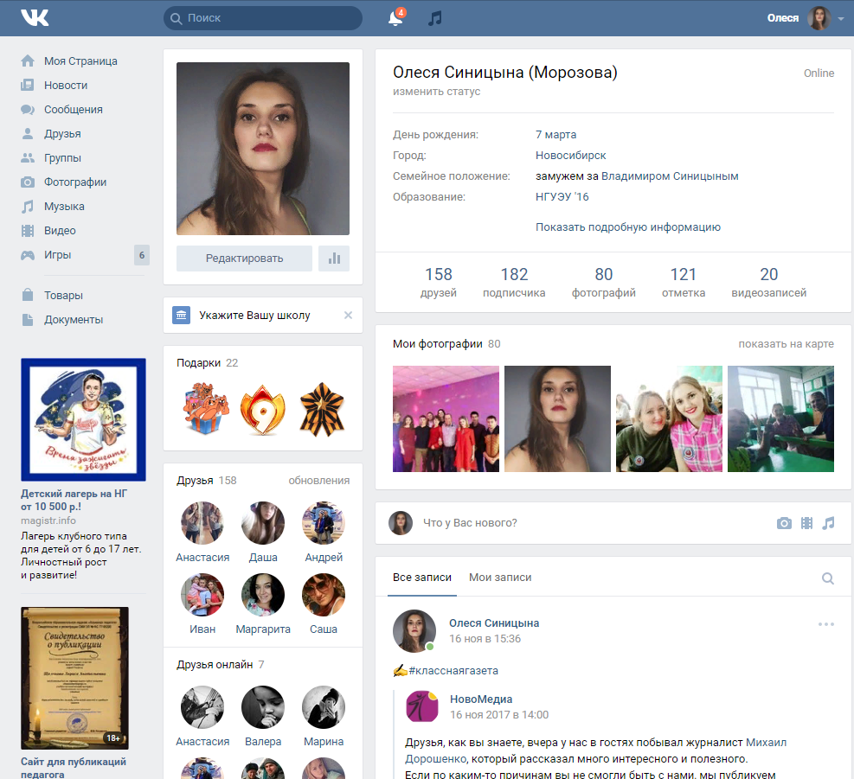
- Заходим в раздел друзья
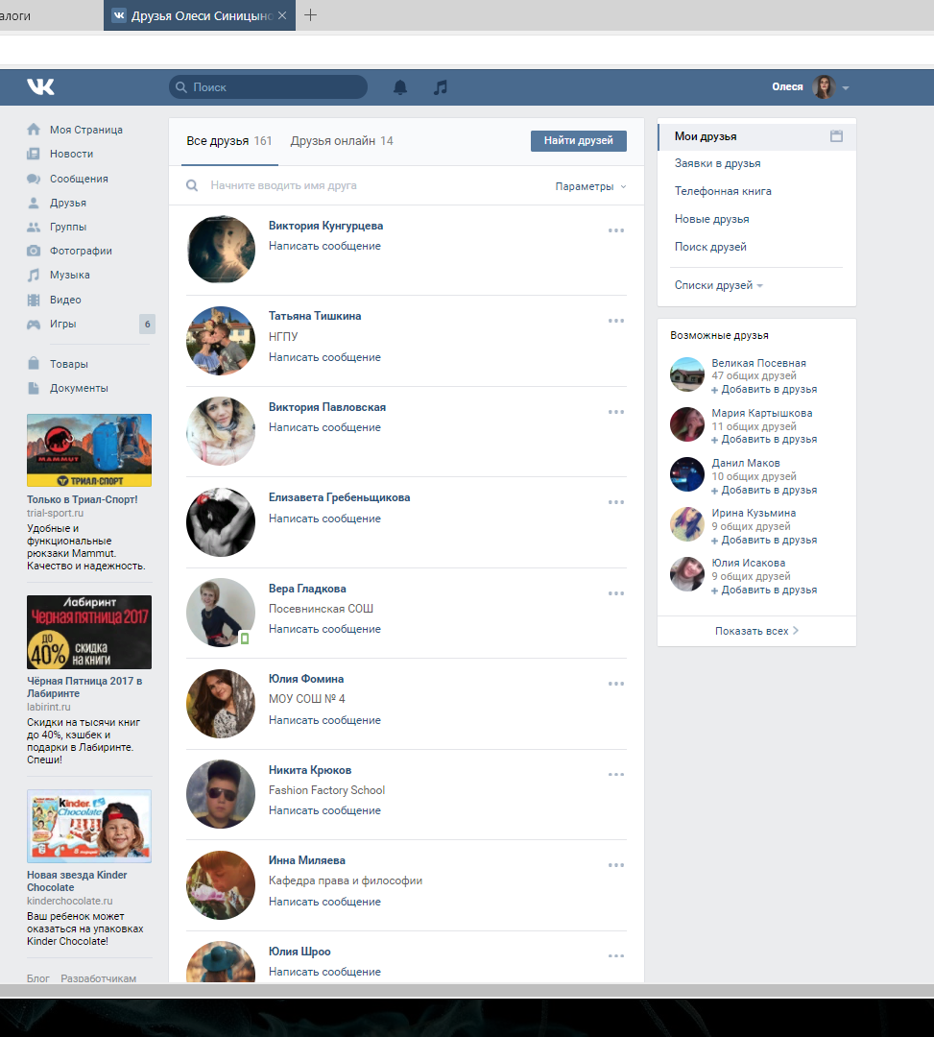
- Ищем ребенка из нашего класса. Если он у вас есть в друзьях, то заходим к нему, если нет, то ищем через поиск или через знакомых.
- Заходим на страницу к ребенку.
- Смотрим группы (подписано «интересные страницы»), на которые подписан наш ребенок, нет ли в них суицидоопасных.
- Проанализировав странички наших детей, мы не обнаружили признаков вовлеченности в игру. Но все равно наблюдайте за вашими детьми. Насторожитесь, если ваш ребенок не выпускает мобильный телефон из рук, слушает трансовую музыку, выглядит испуганным и подавленным, не спит ночью, смотрит мультфильмы суицидальной направленности, стал меньше общаться с окружающими. Говорите о безопасности в сети интернет с вашим ребенком.
- Теперь давайте попробуем найти суицидоопасные группы в контакте. Самые распространенные «Синий Кит», «Тихий Дом», «f57», «Море Китов», «D28», «разбуди меня в 4:20».
- Заходим к себе на страницу.
- Нажимаем «Группы».
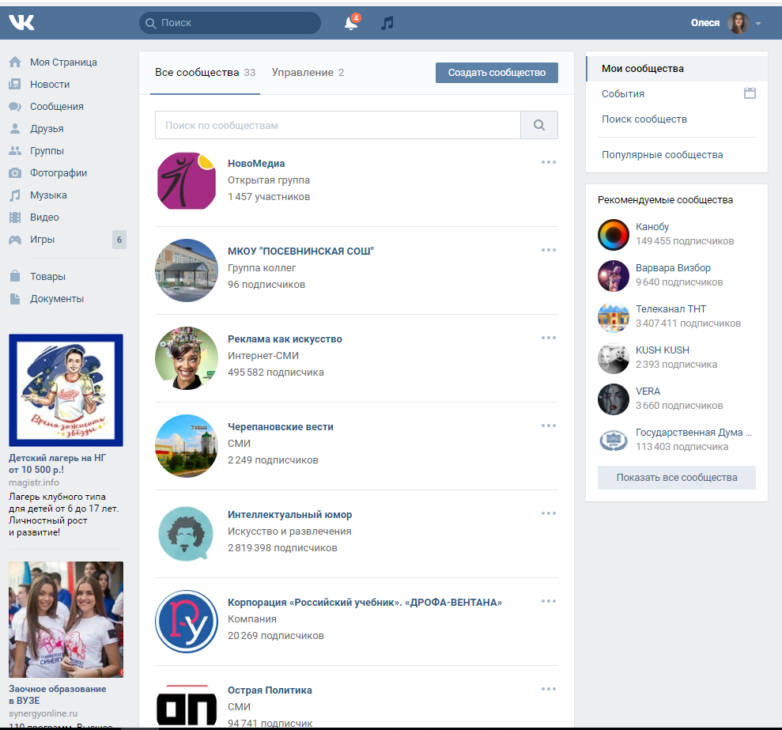
- В поисковой строке забиваем названия групп.
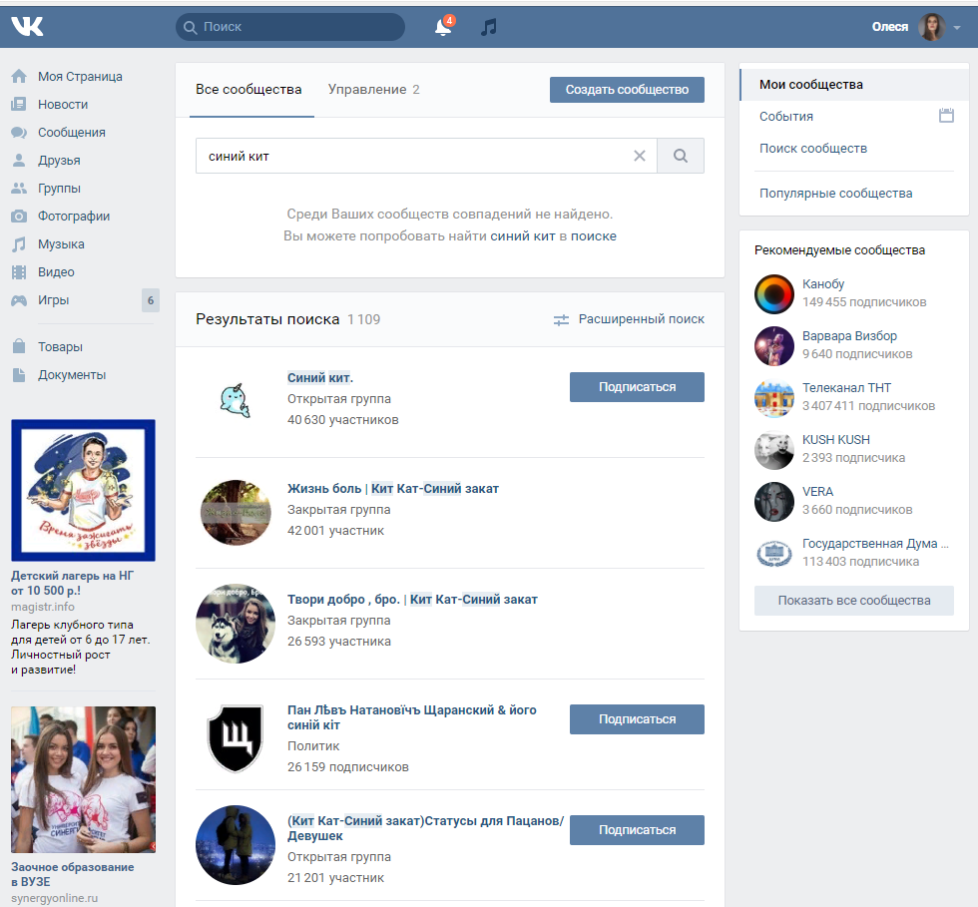
- Нашлось 1109 совпадений. Зайдем на странички двух самых популярных групп.
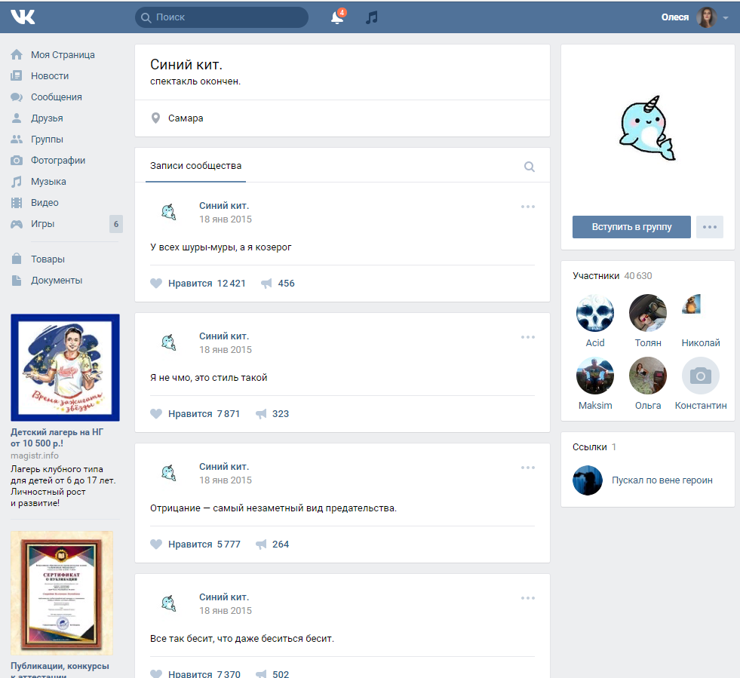
- Первая группа открытая, значит, мы можем подписаться на нее без затруднений, и нам не нужно будет ждать подтверждения, вторая же наоборот. Во второй группе мы не можем увидеть информацию на стене, т.к. он закрыта от посторонних, в отличие от первой. И в первой и во второй группе более 40 тысяч подписчиков. Это, конечно, пугает.
- Зайдем к подписчикам и проверим, есть ли там наши дети.
- Нет! Но как мы видим возраст подписчиков различный от совсем маленьких до взрослых людей.
- И так ищем и анализируем группы: «Тихий Дом», «f57», «Море Китов», «D28», «разбуди меня в 4:20»..
- Как мы видим, найти группу и вступить в нее не составляет проблем.
- Что же делает государство?
- Какие меры пресечения они предлагают?
- Давайте посмотрим отрывок выступления президента РФ В.В. Путина.
Видео (см. приложение 2)
- Итак, мы видим, что государство заинтересовано в прекращении существования групп смерти.
- Но все же они пока есть и наша задача не дать ребенку играть в эти опасные игры.
20 слайд
- Подросток, который чувствует себя любимым, нужным, получает достаточно внимания с Вашей стороны, имеет риск совершения самоубийства в несколько раз меньше, чем ребенок, которого постоянно упрекают, ругают и не оказывают ему поддержки в сложных для него ситуациях.
- Для того чтобы всегда информация была под рукой я разработала для вас буклет. В нем изложена необходимая информация о суицидоопасных играх, маркеры, правильные действия при возникновении опасности.
- Буклет вам предоставляется, как и в печатном варианте (см. приложение 3), так и в электронном (см. приложение 4 (1), 4 (2)).
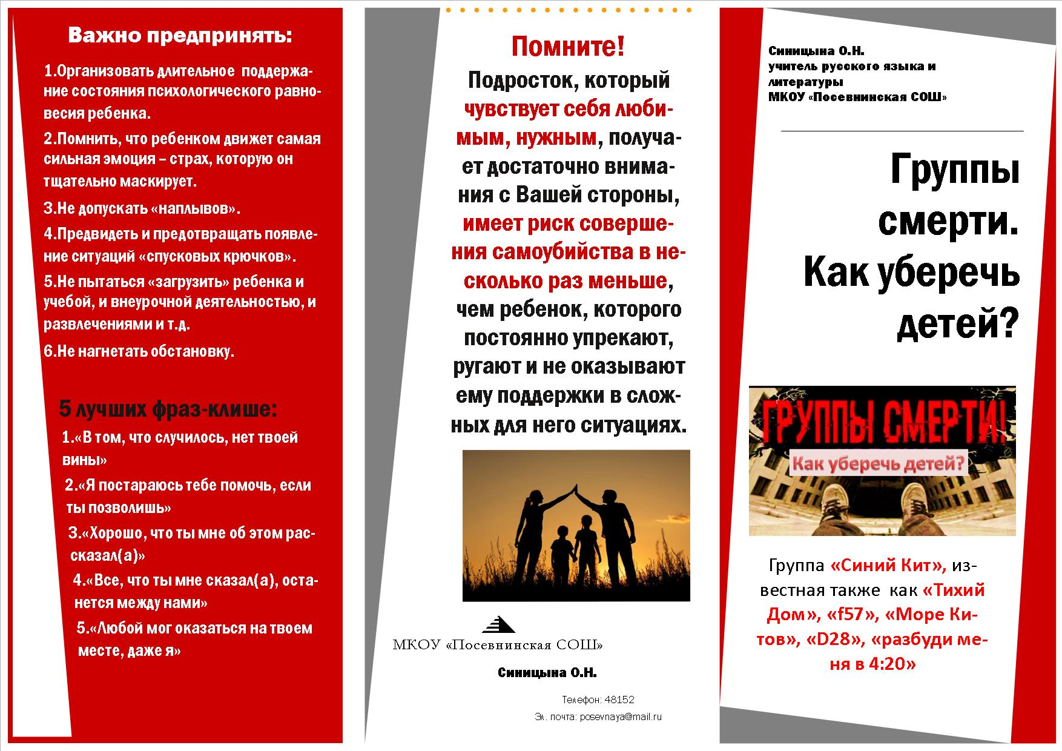
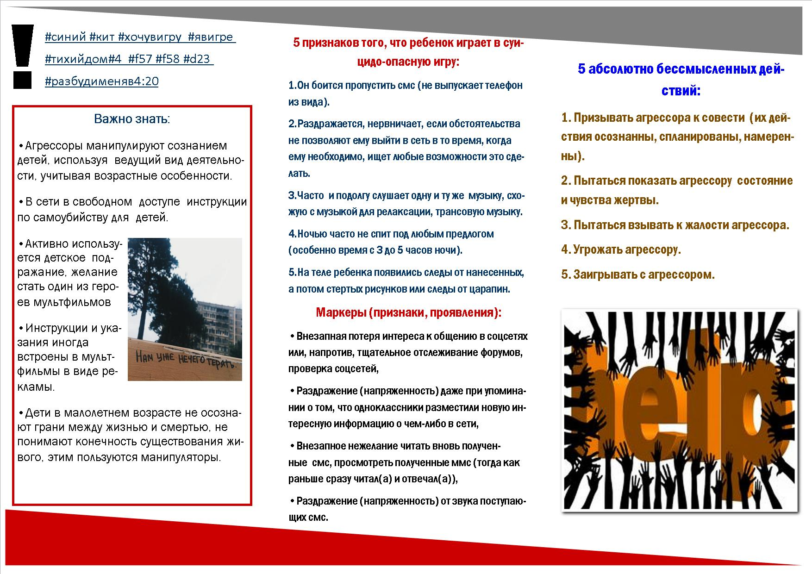
21 слайд
- На этом наше родительское собрание подошло к концу.
- Берегите себя и своих близких!

Источники:
- https://infourok.ru/prezentaciya-roditelskogo-sobraniya-po-profilaktike-bezopasnogo-povedeniya-v-socialnih-setyah-gruppi-smerti-1664449.html
- https://yandex.ru/images/search?text=группы%20смерти%20
- http://asvpo.ru/index/oovso_modul_1/0-111#top
Моя работа основывается на первом сайте, но я ее переработала. Взяла теоретический материал из всероссийского телекоммуникационного социально-образовательного проекта образовательная организация высокой социальной ответственности.
В данный момент учителя нашей школы участвуют в образовательном практико-ориентированном модуле «Жестокое обращение с детьми: практическая деятельность по выявлению, актуальные методы работы с фактами(скрытый школьный буллинг, «группы смерти» и смертельно опасные онлайн игры в социальных сетях)» (см. приложение 5)
